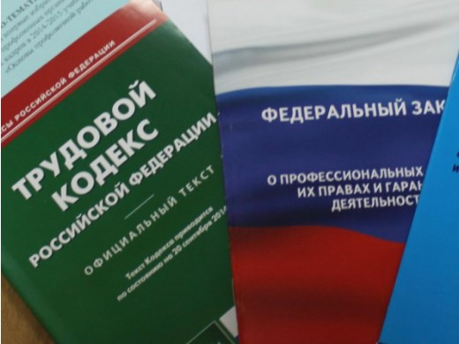Правовая инспекция труда Профсоюза | КАЛУЖСКАЯ ОБЛАСТНАЯ ОРГАНИЗАЦИЯ  ОБЩЕРОССИЙСКОГО ПРОФСОЮЗА ОБРАЗОВАНИЯ  https://www.eseur.ru/kaluga/  Информационный листок №31.  Судебная практика

Суд: при переводе сотрудника на другую должность нужно заново заключить договор о матответственности
При приеме работника с ним заключили договор о полной индивидуальной матответственности. Несколько раз его переводили на другие должности, но такой договор не перезаключали. После увольнения выявили недостачу. Работник отказался возмещать ущерб, поэтому организация попыталась его взыскать.
Три инстанции встали на сторону сотрудника. Он не являлся матответственным лицом. При переводе на другую должность нужно заключить новый договор о полной индивидуальной матответственности. Организация этого не сделала. Работник не должен возмещать ущерб.
К аналогичным выводам суды приходили и ранее, например 2-й КСОЮ и 7-й КСОЮ.
Документ: Определение 4-го КСОЮ от 14.09.2021 N 88-22632/2021

Суд напомнил, что нельзя взыскать штраф за несоблюдение условий ученического договора
С гражданином заключили договор, по которому он обязался пройти обучение, а затем по специальности отработать в организации 3 года. За невыполнение условия о трудоустройстве предусмотрели штраф. Гражданин прошел обучение, но на работу не вышел и отказался оплачивать штраф. Организация обратилась в суд.
Первая инстанция применила нормы ГК РФ и взыскала штраф.
Апелляция отменила решение, а кассация ее поддержала. Ученический договор дополняет трудовой. ТК РФ не предусматривает возможность включить в последний условие о штрафе. Значит, взыскать его нельзя.
Суды ранее занимали аналогичную позицию, например 3-й КСОЮ.

Документ: Определение 6-го КСОЮ от 16.09.2021 N 88-20017/2021

Калужская областная организация Профсоюза работников народного образования и науки РФ

Тел.факс: 57-64-69, prokaluga@mail.ru
Калуга, декабрь, 2021
https://www.eseur.ru/kaluga/

